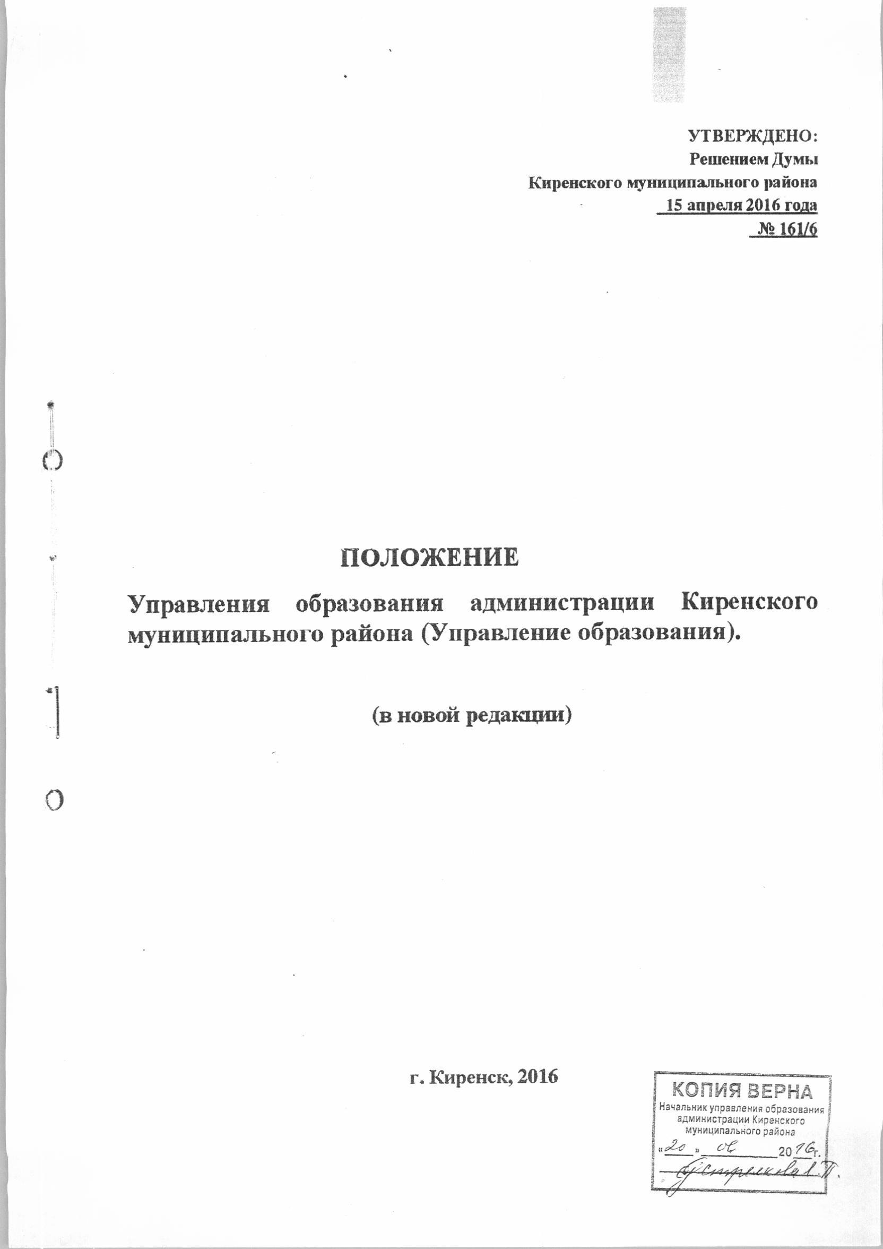
- Общие положения
1.1.Управление образования администрации Киренского муниципального района (далее Управление) является структурным подразделением администрации Киренского муниципального района, реализующим государственную и муниципальную политику в сфере образования, обеспечивающим создание условий развития муниципальной системы образования и осуществляющим руководство и контроль над ее функционированием.
Управление подчиняется и подотчетно мэру Киренского муниципального района.

1.2.Управление в своей деятельности руководствуется Конституцией Российской Федерации, Федеральными законами, Указами Президента Российской Федерации, нормативными актами Федеральных органов исполнительной власти, законами Иркутской области, нормативными актами администрации Иркутской области, Уставом муниципального образования Киренский район, решениями Думы Киренского муниципального района, постановлениями и распоряжениями администрации Киренского муниципального района, настоящим Положением и иными нормативно – правовыми актами, регулирующими деятельность Управления.

1.3.Управление является юридическим лицом, имеет самостоятельный баланс (или смету), бюджетные и иные счета в учреждениях банков и органах казначейства, печать с изображением государственного герба Российской Федерации своим наименованием, а так же соответствующие печати, штампы и бланки, иные реквизиты. Имеет в оперативном управлении обособленное имущество и отвечает по своим обязательствам, находящимися в его распоряжении денежными средствами. От своего имени имеет право приобретать и осуществлять имущественные и неимущественные права, нести обязанности, быть истцом и ответчиком в суде.

1.4.В непосредственном ведении Управления находятся муниципальные образовательные учреждения, реализующие программы дошкольного, начального общего, основного общего и среднего общего образования, осуществляющие деятельность на территории Киренского муниципального района.

1.5.Управление образования осуществляет функции и полномочия учредителя в отношении подведомственных Управлению казённых образовательных учреждений.

1.6.Интересы собственника в отношении имущества муниципальных образовательных учреждений представляет в соответствии с делегированными полномочиями Комитет по имуществу и ЖКХ администрации Киренского муниципального района.

1.7.Полное наименование юридического лица – Управление образования администрации Киренского муниципального района, сокращенное наименование – Управление образование.

1.8. Юридический адрес Управления образования: 666703, Иркутская область, Киренский район, город Киренск, микрорайон Центральный, улица Ленрабочих, д. 30.

II. Полномочия Управления
2.1.Организация предоставления общедоступного и бесплатного дошкольного, начального общего, основного общего, среднего общего образования по основным общеобразовательным программам в муниципальных образовательных учреждениях.

2.2.Организация предоставления дополнительного образования детей в муниципальных образовательных учреждениях.

2.3.Создание, реорганизация, ликвидация муниципальных образовательных учреждений, осуществление функций и полномочий учредителей образовательных учреждений по распоряжению администрации Киренского муниципального района.

2.4.Создание условий для осуществления присмотра и ухода за детьми, содержания детей в муниципальных образовательных учреждениях.

2.5. Обеспечение содержания зданий и сооружений муниципальных образовательных учреждений, обустройство прилегающих к ним территорий.

2.6. Учет детей, подлежащих обучению по образовательным программам дошкольного, начального общего, основного общего и среднего общего образования, закрепление муниципальных образовательных учреждений за конкретными территориями Киренского муниципального района.

2.7.Осуществление иных установленных Федеральным Законом от 29.12.2012 г. № 273-ФЗ «Об образовании в Российской Федерации» задач в сфере образования.

III. Основные функции Управления
Управление в соответствии с возложенными на него задачами осуществляет следующие функции:

3.1. Согласовывает Уставы муниципальных образовательных учреждений.

3.2. Разрабатывает мероприятия по реализации муниципальных целевых программ в сфере образования, осуществляет комплексный анализ и прогнозирование тенденций развития образования на территории муниципального образования Киренский район.

3.3. Разрабатывает проекты нормативных актов органов местного самоуправления по вопросам образования.

3.4.Изучает и анализирует потребности и запросы граждан на образовательные услуги.

3.5. Планирует сеть и контингент муниципальных образовательных учреждений с учетом образовательных запросов населения.

3.6. Обеспечивает учет детей дошкольного возраста на территории муниципального образования Киренский район. Осуществляет прием заявлений, постановку на учет детей, подлежащих обучению в образовательных учреждениях, реализующих образовательную программу дошкольного образования.

3.7. Осуществляет учет детей, имеющих право на получение общего образования каждого уровня и проживающих на территории района, и форм получения образования, определенных родителями (законными представителями) детей.

3.8. Проводит процедуру согласования по вопросам оставления учащимися общеобразовательного учреждения или исключения учащихся по достижении возраста пятнадцати лет до получения ими общего образования и принимает совместно с Комиссией по делам несовершеннолетних и защите их прав администрации Киренского муниципального района меры, обеспечивающие в месячный срок их трудоустройство или продолжение ими получение образования в иной форме обучения или в другом образовательном учреждении.

3.9. Обеспечивает перевод обучающихся, воспитанников с согласия родителей (законных представителей) в дошкольные образовательные и общеобразовательные учреждения Киренского муниципального района в случае прекращения деятельности образовательного учреждения.

3.10. Участвует в реализации мероприятий межведомственного взаимодействия в вопросах соблюдения прав детей, профилактики безнадзорности и правонарушений несовершеннолетних, наркотической зависимости, организует проведение мероприятий по раннему выявлению незаконного потребления наркотических средств и психотропных веществ обучающимися в общеобразовательных организациях.

3.11. Организует и координирует деятельность психолого-медико-педагогической комиссии, созданной с целью своевременного выявления детей с особенностями в физическом и (или) психическом развитии, отклонении в поведении и подготовки по результатам обследования рекомендаций по оказанию им психолого-медико-педагогической помощи.

3.12.Согласовывает годовой календарный учебный график образовательных организаций Киренского муниципального района.

3.13. Оказывает содействие в осуществлении необходимых мероприятий по проведению государственной итоговой аттестации по программам основного общего и среднего общего образования на территории Киренского района.

3.14. Создает аттестационную комиссию для аттестации руководителей муниципальных образовательных учреждений.

3.15. Создает базу о кадровом составе муниципальных образовательных учреждений. Организует работу по повышению квалификации руководителей образовательных учреждений Киренского муниципального района.

3.16. Готовит документы для представления в установленном порядке работников образования к награждению, присвоению почетных званий.

3.17. Готовит предложения в проект бюджета отрасли «образование», участвует в определении местных нормативов финансирования системы образования в целом и в отдельных ее элементов.

3.18. Согласовывает штатное расписание подведомственных учреждений в соответствии с утвержденной сетью учреждений образования.

3.19. Осуществляет контроль над:
- деятельностью муниципальных образовательных учреждений по соблюдению законодательства Российской Федерации, Иркутской области, правовых актов муниципального образования Киренский район;
- исполнением законодательства по вопросам соблюдения прав детей, профилактики безнадзорности и правонарушений;
- деятельностью муниципальных образовательных учреждений по созданию необходимых условий для организации качественного и полноценного питания;
- подготовкой муниципальных образовательных учреждений к новому учебному году;
- целевым использованием подведомственными образовательными учреждениями бюджетных средств;
- сохранностью и использованием по целевому назначению закрепленной за муниципальными образовательными учреждениями собственности.

3.20. Осуществляет в установленном порядке:
- сбор, обработку, анализ и представление в Министерство образования Иркутской области, органы государственной власти форм статистической отчетности и иной информации;
- комплектование, учет и хранение документов, касающихся деятельности Управления, в соответствии с номенклатурой дел.

3.21. Рассматривает в установленном законодательством порядке письма, заявления, жалобы граждан, ведет прием по личным вопросам, принимает меры по устранению выявленных недостатков в деятельности подведомственных учреждений.

3.22. Взаимодействует с Комиссией по делам несовершеннолетних и защите их прав администрации Киренского муниципального района, организациями социальной защиты, правоохранительными органами, органами здравоохранения и другими организациями по вопросам охраны прав детства, социальной защиты детей и другим вопросам в области образования, в пределах компетенции Управления.

IV. Права Управления
Управление для осуществления возложенных на него задач и функций имеет право:

4.1. Запрашивать и получать в установленном порядке от государственных органов, структурных подразделений администрации Киренского муниципального района, органов местного самоуправления поселений, муниципальных предприятий и учреждений информацию и документы по вопросам, относящимся к компетенции Управления.

4.2. Издавать в пределах своей компетенции, в том числе совместно с другими муниципальными органами приказы, разрабатывать инструкции, обязательные для исполнения подведомственными учреждениями и организациями, давать разъяснения по ним.

4.3. Координировать, контролировать в пределах своей компетенции муниципальные образовательные учреждения.

4.4. Представлять на рассмотрение Думы Киренского муниципального района, мэра Киренского муниципального района, его заместителей предложения:
- об отмене или внесении изменений в постановления и распоряжения администрации Киренского муниципального района, входящих в противоречие с существующим законодательством Российской Федерации в области образования;
- о создании, реорганизации и ликвидации муниципальных образовательных учреждений;
- об эффективности использования муниципального имущества, находящегося в оперативном управлении подведомственных образовательных учреждений;
- по формированию местного бюджета в части расходов на образование, соответствующих фондов развития образования;
- на представление в установленном порядке работников образования к государственным наградам и присвоению почетных званий;
- по развитию сети муниципальных образовательных учреждений, проектированию и строительству зданий учреждений образования.
- и другие вопросы в области образования.

4.6. Создавать в установленном порядке рабочие группы и комиссии, консультативные советы для обеспечения управления и выработки политики в области образования, разработки критериев оценки результатов обучения и воспитания с привлечением представителей других ведомств, организаций и учреждений.

4.7. Проводить согласование с органами местного самоуправления о проектах нормативных актов, касающихся системы образования.

V. Организация деятельности Управления

5.1. Непосредственное руководство Управлением осуществляет начальник, назначаемый и освобождаемый от должности мэром муниципального образования Киренский район. Должностная инструкция начальника Управления, трудовой договор с ним заключается Администрацией Киренского муниципального района.

5.2. Начальник Управления образования осуществляет руководство на основе единоначалия. Организует работу Управления, руководит его деятельностью и несет персональную ответственность за выполнение возложенных на Управление задач и функций.

5.3. Начальник Управление образования в пределах своей компетенции:
- без доверенности представляет интересы Управления образования по всем вопросам его деятельности, наделяет полномочиями своего заместителя и других работников Управления образования по представительству интересов Управления в органах местного самоуправления, иных учреждениях и организациях;
- издает приказы по вопросам, отнесенным к компетенции Управления образования;
- осуществляет прием на работу и увольнение работников аппарата Управления, структурных подразделений, распределяет функциональные обязанности между ними;
- принимает меры поощрения к работникам Управления и налагает на них взыскания;
-утверждает положения о структурных подразделениях, должностные инструкции работников аппарата Управления;
-распоряжается в установленном порядке средствами Управления образования;
- является главным распорядителем бюджетных средств для подведомственных учреждений;
- подписывает бухгалтерскую и статистическую отчетность Управления образования, несет ответственность за нарушение законодательства о бухгалтерском учете и порядка предоставления статистической отчетности;
- заключает договоры в пределах компетенции Управления, выдает доверенности;
- участвует в заседаниях и совещаниях, проводимых администрацией Киренского муниципального района при обсуждении вопросов, касающихся сферы образования, присутствует на заседаниях Думы Киренского муниципального района;
- контролирует выполнение решений органов местного самоуправления, других вышестоящих органов, собственных правовых актов;
- представляет интересы Управления в органах власти и управления различных уровней, в органах судебной системы, внутренних дел и прокуратуру, в других учреждениях и организациях;
- назначает руководителей подведомственных муниципальных образовательных учреждений;
- согласовывает Уставы муниципальных образовательных учреждений;
- принимает меры поощрения к руководителям муниципальных образовательных учреждений и налагает на них взыскания;
- предоставляет мэру ежегодный отчет о деятельности Управления;
- ведет прием граждан по личным вопросам;
- решает другие вопросы, отнесенные к компетенции Управления образования.

5.4. Структура и штатное расписание отделов, входящих в состав Управления образования, разрабатываются и утверждаются начальником Управления с учетом задач и функций, возложенных на Управление, в пределах, выделенных на соответствующий финансовый год бюджетных ассигнований и согласовываются с мэром Киренского муниципального района.

5.5. Управление осуществляет свою деятельность во взаимодействии со структурными подразделениями администрации Киренского муниципального района, администрациями городской и сельской поселений, другими ведомствами исполнительной власти, организациями, предприятиями, учреждениями по вопросам, связанными с деятельностью Управления.
VI. Имущество и финансы

6.1. Имущественная база Управления формируется из муниципального имущества, закрепленного за Управлением на основании распоряжения мэра Киренского муниципального района на праве оперативного управления.

6.2. Управление осуществляет в отношении переданного ему имущества полномочия по пользованию в соответствии с назначением имущества и целями своей деятельности. Порядок пользования муниципальным имуществом закрепляется в договоре между Управлением и администрацией Киренского муниципального района.

6.3. Управление финансируется из средств муниципального бюджета в размерах, установленных сметой и бюджетом Киренского муниципального района.

VII. Реорганизация и ликвидация Управления образования

7.1. Прекращение деятельности Управления может осуществляться посредством его реорганизации или ликвидации.

7.2. Решение о ликвидации или реорганизации Управления принимается администрацией Киренского муниципального района в порядке, установленном законодательством Российской Федерации.

7.3. При ликвидации или реорганизации Управления, работникам гарантируется соблюдение их прав и интересов в соответствии с законодательством Российской Федерации.

